דף תצלום – נספח 3
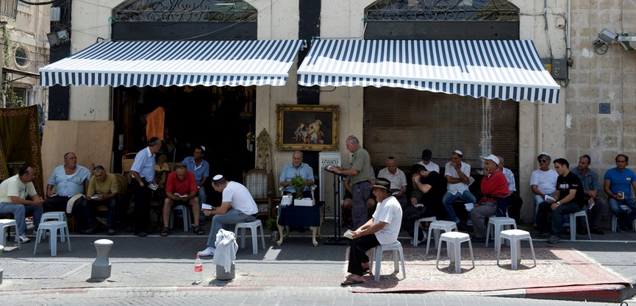

- בחרו משפט אחד מתוך אחד מהטקסטים שיהיה שם לתמונה. הסבירו מדוע בחרתם דווקא את המשפט הזה. (רמז: חשבו מהו הדבר החשוב ביותר בעיניכם בתמונה. חשוב! לכל אחד יכולה להיות תשובה משלו, בהתאם לדעתו.)

- אחרי שלמדתם את הטקסטים בחרו שני פריטים בתמונה והסבירו כיצד הם קשורים למניין.

- לפי הטקסטים, מדוע לדעתכם מתקבצים האנשים האלה בכל יום לתפילה?

- חלק מהאנשים שנוכחים בתפילה נראים חולמים ואפילו מפהקים. מדוע לדעתכם הם נמצאים שם בכל זאת. נמקו את דעתכם באמצעות הכתוב בטקסטים.

